UTILISER BBB EN AMPHI
Les amphis sont équipés d'un système de captation vidéo automatisé. Cet équipement est constitué d'un caméra, d'un micro et d'un panneau de contrôle.
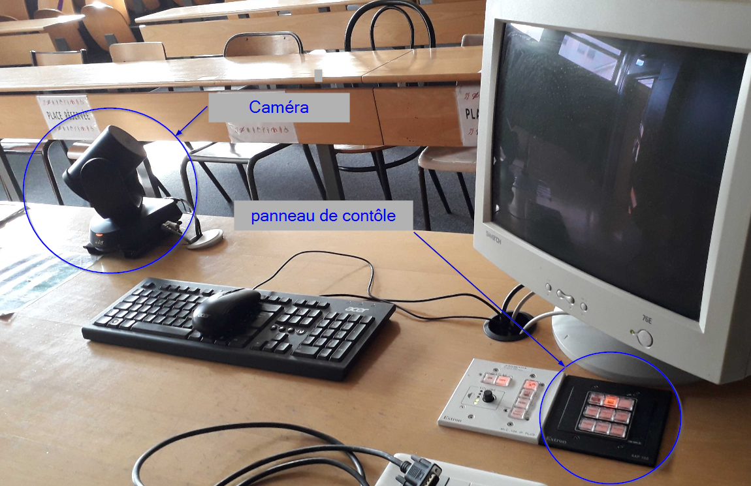

En amont de votre cours : préparer une salle BBB sur son espace cours
Dans un premier temps, vous devez créer, en amont de votre cours/conférence, une salle BBB dans votre espace de cours ecampus/ collegium Santé. Si besoin, pour créer une activité BBB sur votre espace de cours, vous pouvez vous rapporter à cette documentation.
 | L'utilisation de BBB reste identique à une utilisation “classique”. Vous pouvez dès lors utiliser toutes les fonctionnalités de BBB pour enregistrer votre conférence, diffuser votre diaporama, faire un sondage…

En amphi
Une fois votre activité BBB créée, en amphi, deux options s'offrent à vous : utiliser l'ordinateur de l'amphithéâtre ou utiliser votre ordinateur personnel.

Utilisation de l'ordinateur de l'amphi
Allumez l'ordinateur. Ouvrez un navigateur web (de préférence Modzilla Firefox ou Chrome) et allez sur votre espace de cours ecampus. Cliquez sur votre activité BBB pour ouvrir la webconférence.
Vérifiez sur le panneau de pilotage de la caméra que “PC” est bien sélectionné.
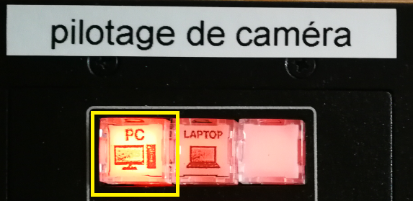
Lancez la webconférence. Cliquez sur “rejoindre l'audio via microphone”. Le micro de l'amphithéâtre est automatiquement détecté.
Vous pouvez commencer à parler, les étudiants vous entendent.
Si vous souhaitez partager la caméra, cliquez sur l'icône caméra dans BBB :

Une fenêtre s'ouvre. Choisissez dans “Caméra” la caméra “AVer CAM … ” (vous retrouverez la mention “AVer” sur la caméra).
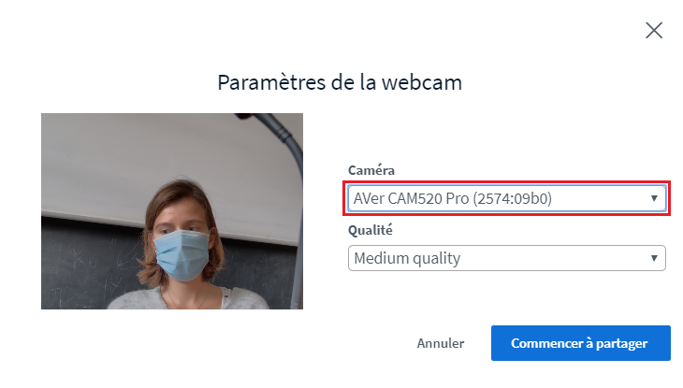
Vous pouvez contrôler dans le cadre de gauche l'affichage de la caméra. Cliquez sur “commencer à partager”. Les étudiants peuvent à présent vous voir.
Différentes prises de vue sont pré-enregistrées. Vous pouvez modifier l'angle de la caméra en appuyant sur les 6 boutons “orateur 1/ 2 / 3” ou “tableau 1/ 2/ 3”
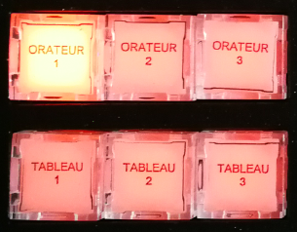
Vous verrez la caméra bouger à chaque changement de vue. Vous pouvez tester en début de séance les différentes prises de vue pour sélectionner celle qui correspond le mieux à votre besoin. Si vous bougez pendant votre cours, pensez à modifier l'angle de la caméra avec ces boutons pour que la caméra bouge avec vous. A la fin de votre cours, vous pouvez mettre fin à la réunion BBB et éteindre l'ordinateur.

Utilisation d'un ordinateur portable
Branchez votre ordinateur avec le câble USB mis à disposition sur le bureau pour relier votre ordinateur à la caméra et au micro du bureau. Allumez l'ordinateur. Ouvrez un navigateur web (de préférence Modzilla Firefox ou Chrome) et allez sur votre espace de cours ecampus. Cliquez sur votre activité BBB pour ouvrir la webconférence.
Vérifiez sur le panneau de contrôle que “Laptop” est bien sélectionné.
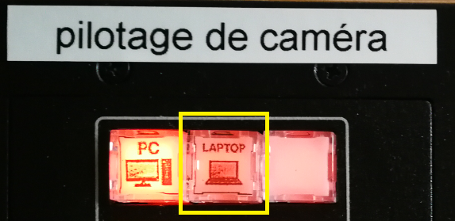
Pour le reste, le fonctionnement est identique à l’utilisation via l'ordinateur de l'amphithéâtre. Vous devrez sélectionner “Aver Cam” si vous allumez la caméra. Vous pouvez modifier les angles de prise de vue en utilisant les boutons “orateur 1/ 2/ 3” et “tableau 1/ 2/ 3”.

